прошел день, что его волнует, о чем он мечтает, что он думает по какому-то поводу, какие у него проблемы и т.д.

Так Вы узнаете, чем живет Ваш ребенок, о чем думает, о чем переживает. И тогда Вы сможете вовремя оказать помощь, дать совет, успокоить, научить новому.

Дружба родителей и детей – это особые отношения, которые требуют прежде всего, взаимного уважения, умения взрослого понимать ребенка, сопереживать ему, проявляя такт в общении с ним.

В то же время родитель остается старшим, опытным, ответственным за жизнь, дела, развитие своего чада.

Как и то и другое можно сочетать в отношениях с детьми, как стать для них источником опыта, который они принимают добровольно? Лучший путь – постараться встать на место ребенка, вспомнить собственное детство и с позиции сегодняшнего опыта дать совет.

**«Правило трех минут»**

Оказывается, есть такое важное правило – правило «трёх минут». Оно работает, как для супругов, так и для детей. Когда родители в семье начинают выполнять это правило, то замечают, что оно очень многое меняет в отношениях к лучшему. Правило «первых трёх минут» заключается в том, чтобы всегда встречать близкого человека с такой огромной радостью, как будто встречаете друга, которого не видели уже много лет. И не важно, вы вернулись из магазина, в который выбегали за хлебом, или пришли домой с работы. Обычно всё, чем с вами хочет поделиться ребёнок, он «выдаёт» в первые минуты встречи, именно в этом заключается важность не упустить это время.

Для родителей и детей выражение «время вместе» имеет разное значение. Для взрослых достаточно, чтобы дети просто находились рядом с ними, когда они делают что-то дома или идут в магазин.

А вот для детей понятие «время вместе» - это смотреть глаза – в – глаза, когда родители садятся рядом, откладывают мобильные телефоны, исключают мысли о сотнях своих проблем и совсем не отвлекаются на посторонние дела. Ребёнок никогда не доверится, если чувствует, что в приоритете у родителей в момент общения есть что-то  важнее, чем он.

Время скоротечно, и вы не успеете опомниться, как ваши сыновья и дочери повзрослеют, поэтому не теряйте времени и начинайте строить доверительные отношения с ними уже сейчас. Пусть правило  «трёх минут» вам в этом пригодится.

Муниципальное бюджетное образовательное учреждение «Средняя общеобразовательная школа №11»

**Роль семьи в воспитании ребёнка**

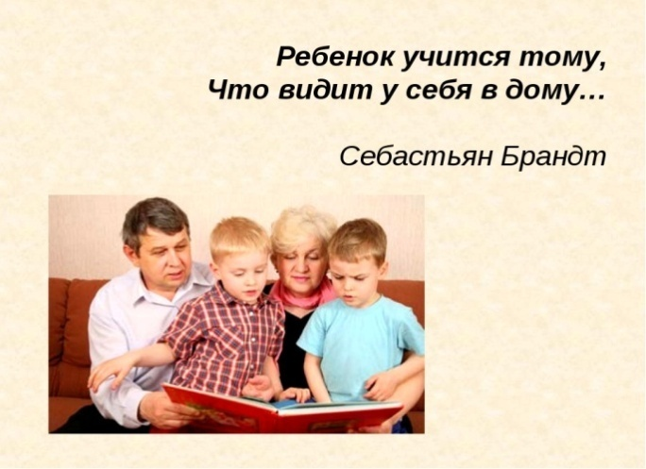

***Памятка для родителей***

***Тимошенко Ж.Г.,***

***социальный педагог***

Наш адрес:309504, Белгородская область,г. Старый Оскол,

Интернациональный, 23

Телефон: 8(4725) 24-31-40

Email: [sh11-inf@yandex.ru](mailto:sh11-inf@yandex.ru)

«*Новорожденные везде плачут одинаково.*

*Когда же они вырастают, у них оказываются неодинаковые привычки. Это результат воспитания»*

*Китайский мыслитель Сюнь-цзы*

Традиционно главным институтом воспитания является семья.В семье ребенок проводит большую часть своей жизни и то, что ребенок в детские годы приобретает в семье, он сохраняет в течение всей последующей жизни

Семья оказывает определяющее влияние на становление личности. Ребенок в повседневном общении с родителями учится познавать мир, подражает взрослым, приобретает жизненный опыт, усваивает нормы поведения. Отец и мать – те образцы, на которые равняется ребенок. Большинство детей признаются, что хотели бы быть такими, как их родители. В самооценках детей находят отражение требования и ожидания, исходящие от родителей: ребята считают, что должны быть послушными, хорошо учиться, оказывать помощь, быть умными, сильными, дисциплинированными. Родители дороги ребенку. Дети испытывают немало тяжелых переживаний, когда родным плохо, кто-то болеет или ссорится.

Мир ребенка – это вы, его родители, его семья. Поэтому, когда вы перестаете с ним разговаривать, ребенку кажется, что от него отвернулся весь мир.

Некоторые родители воспитывают своих детей так, как воспитывали их самих. Родители порой сами не замечают, как с течением времени начинают оправдывать всё, что ненавидели в своем детстве.

Нельзя смотреть на ребенка лишь как на объект воспитательных воздействий, который должен реагировать на них так, как хочет взрослый. Тогда вы не будете знать, что по этому поводу думает ребенок, какие чувства и желания они у него вызвали. Подходить к воспитанию ребенка с постулатом, что взрослый всегда прав, потому что он взрослый, – значит порождать непонимание, отчуждение между воспитателем и воспитанником. У родителей, привыкших добиваться принуждением беспрекословного выполнения своих требований, по мере взросления ребенка будет все меньше возможностей влиять на него. Взрослые сами нередко замечают, что чуткость, благожелательный тон,

доверие к ребенку, терпение в обращении с ним вызывают встречное расположение, стремление выполнять требования старших.

Педагог-новатор В.А. Сухомлинский призывал педагогов(в том числе и родителей) к осмотрительности, чтобы сказанное ими слово не стало кнутом, который, прикасаясь к нежному телу ребенка, оставляет на всю жизнь грубые рубцы. Попробуйте, уважаемые родители, проанализировать, что и как вы говорите ребёнку в течение хотя бы одного дня. Такой анализ нередко показывает, что в общении с детьми преобладает приказной тон, замечания, порицания, отрицательные характеристики и т.п. Гораздо реже имеют место совет, пожелание, просьба, сделанные в доброжелательной форме, и крайне редко используются шутка, юмор, вызывающие у ребенка улыбку, смех по поводу собственного поступка, заставляющие его посмотреть на себя со стороны и увидеть свои недостатки в смешном свете.

А что делать ребенку с родителями мрачными, раздражительными, усталыми, всегда спешащими и всегда занятыми?

Значит нужно начать с себя, посмотреть на себя со стороны и найти время для своего ребенка – ежедневно беседовать с ним на различные темы: как